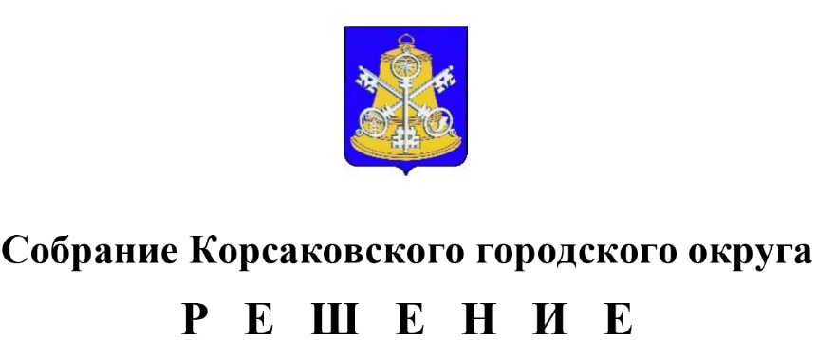

Принято 05.09.2024 № 63/09-20 .

на 20-м заседании 7-го созыва

О внесении изменений в решение Собрания Корсаковского городского округа от 21.12.2023 № 51/12-12 «Об утверждении прогнозного плана приватизации муниципального имущества на 2024 – 2026 годы»

В соответствии с решением Собрания Корсаковского городского округа от 01.07.2010 № 13 «Об утверждении Положения о порядке приватизации муниципального имущества Корсаковского городского округа», статьями 27, 50 Устава муниципального образования «Корсаковский городской округ» Сахалинской области Собрание РЕШИЛО:

1. Дополнить перечень муниципального имущества, которое планируется приватизировать, прогнозного плана приватизации муниципального имущества на 2024 – 2026 годы, утвержденного решением Собрания Корсаковского городского округа от 21.12.2023 № 51/12-12 (в редакции решения Собрания Корсаковского городского округа от 28.05.2024 № 59/05-16), пунктом 10 следующего содержания:

«

|  |  |  |  |  |
| --- | --- | --- | --- | --- |
| 10. | Нежилое помещение, кадастровый номер 65:04:0000020:410 | г. Корсаков, ул. Гвардейская, д. 1, пом. 47 | Назначение: нежилое, общая площадь 11,3 кв. метра, этаж 1, остаточная стоимость по состоянию на 31.12.2023 составляет 366,88 рублей | 2024 год |

».

2. Абзац 1 раздела 4 прогнозного плана приватизации муниципального имущества на 2024 – 2026 годы, утвержденного решением Собрания Корсаковского городского округа от 21.12.2023 № 51/12-12, изложить в новой редакции:

«Ожидаемое поступление доходов в бюджет муниципального образования «Корсаковский городской округ» Сахалинской области от приватизации муниципального имущества в 2024 – 2026 годах определено с учетом ранее проведенных в соответствии с Федеральным законом от 29.07.1998 № 135-ФЗ «Об оценочной деятельности в Российской Федерации» оценок рыночной стоимости недвижимого имущества для использования права приватизации и составит в 2024 году – 7 778,36 тыс. рублей, в 2025 году – 8 074,53 тыс. рублей, в 2026 году – 8 074,53 тыс. рублей.».

3. Опубликовать настоящее решение в газете «Восход».

Председатель Собрания

Корсаковского городского округа Л.Д. Хмыз